Q/HIK
中电海康集团研究院企业标准
Q/HIK 0102—2015

电路原理图格式规范
（试行稿）

2015 - 12 - 31发布
2015 - 12 - 31实施
中电海康集团研究院 发布

目 次
前言 II
1 范围 1
2 图纸的结构、规格 1
2.1 文件命名 1
2.2 图纸排序 1
2.3 图纸规格 2
3 选取元器件 3
3.1 器件管理 3
3.2 被动器件选取 3
3.3 器件的命名 3
3.4 器件BOM属性 4
4 网络连接 4
4.1 电源、地全局符号 4
4.1.1 电源网络 4
4.1.2 地网络 5
4.2 页内网络 5
5 其它注意点 6
附 录 A （规范性附录） 图纸格式 7

前 言
为规范电路图设计，统一设计风格，便于设计交流和传承，制定本规范。
本规范起草部门：中电海康集团研究院产品创新平台。
本规范归口部门：中电海康集团研究院综合管理部。
本规范起草人：。

电路原理图标准化规范
- 范围
本规范规定了电路原理图的图纸结构、图纸规格、器件选取、网络连接等的标准化规范。
本规范暂在产品创新平台内部试行，电路图设计软件统一为OrCAD Capture CIS 16.6。
- 图纸的结构、规格
  - 文件命名
原理图文件命名以IPC开头，形式为IPC-[XX][YYY]V[Z.Z]。其中[]符号仅表示包含的参数可变，[]符号不出现在最终的命名中。命名的示例为：IPC-05001V1.0。
（1）XX定义
XX用于区分单板类型，定义如下：
01：ARM，单板上主控为ARM处理器时定义为“ARM”主板；
02：X86，单板上主控为X86处理器时定义为“X86”主板；
03：FPGA，单板上主控为FPGA时定义为“FPGA”主板；
04：ZYNQ，单板上主控为“ZYNQ”类型的混合SOC，定义为“ZYNQ”主板；
05：MCU，单板上主控为MCU时可以定义为“MCU”主板；
06：电源板，单板主要功能为供电时定义为“电源板”；
07：IO板，单板主要功能是对外提供IO接口/IO扩展时定义为“IO板”；
08：背板，单板主要功能是给其他单板提供连接槽位时定义为“背板”。
（2）YYY定义
YYY用于区分具体的单板，取值范围是001~999。YYY的取值一般在现有的单板命名之后累加。这里以一块新IO板 IPC-07[YYY]V1.0 为例说明命名的方法：
通过共享网盘文件《ERP已有物料清单》查询同类型已有单板命名。共享网盘路径。
经查询，当前IPC-07类型的IO板命名到IPC-07002为止：
则新IO板建议命名为IPC-07003。
（3）V[Z.Z]定义
每块单板都可能经历改板，因此需要对不同的版本以V[Z.Z]的形式进行区分。
新单板的版本号一般从V1.0开始。微调的版本（如经过debug、调测后修改）可以以小版本的形式加1进行区分，如V1.1、V1.2；大的功能调整（如需求更改导致的主芯片、主接口更改）可以以大版本的形式加1进行区分，如V2.0、V3.0。
需要注意，每个特定的V[Z.Z]版本如果需要导入生产，都需要在ERP上申请物料编码，例如IPC-07003V1.0和IPC-07003V1.1生产时需要对应ERP上的不同物料编码。
（4）PCB命名
原理图对应的PCB文件命名需要与原理图相同，如IPC-07003V1.0.dsn对应的PCB需要命名为IPC-07003V1.0.brd。
  - 图纸排序
图纸排序要求如下：
a) 原理图开始页应包含至少包含硬件框图页（Block Diagram）。建议加上版本变更历史页（Revision History）和页索引信息（Schematic Index）。另外可以依照系统的复杂程度设置硬件设计规格描述页（Schematic Spec）、电源树页（Power Flow）、上下电顺序（Power UP Sequence）等页。
以下是部分页信息的示例：
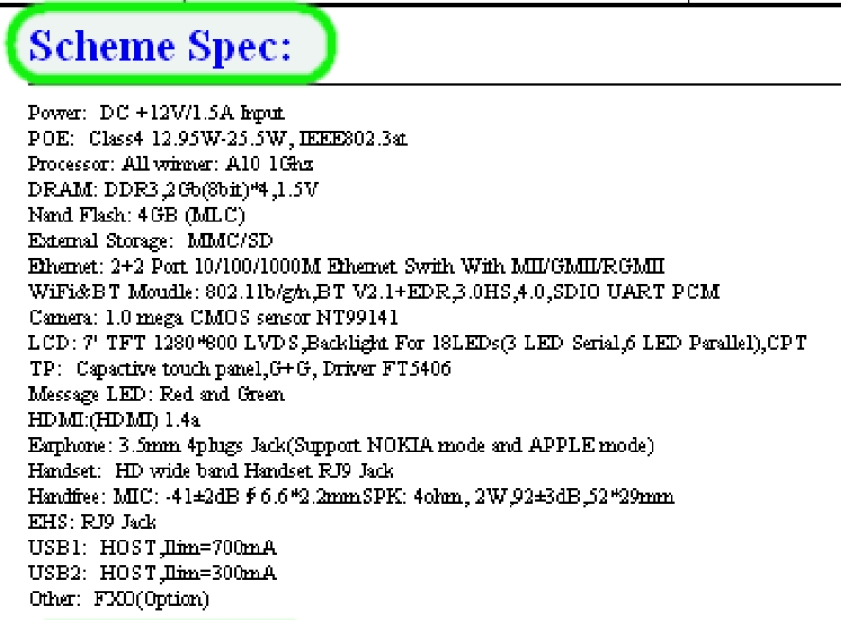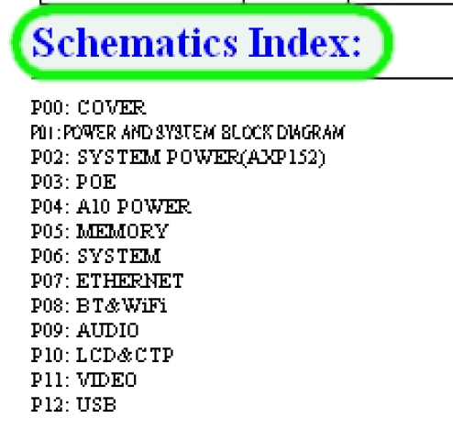
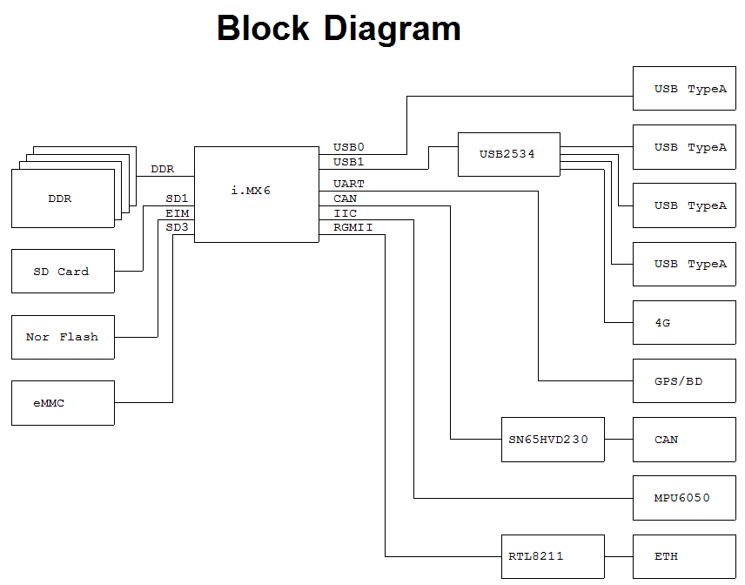
- 图纸页信息示例
b） 根图纸文件夹内所有设计图纸按主芯片加功能模块综合考虑排列顺序。
c） 图纸命名为NN.XXXX，NN为图纸序号，XXXX为图纸内容，首页为系统结构图(复杂设计还应再附电源设计分配框图和开机时序框图)，后续为具体电路设计图纸。更改说明等作为附页加在具体电路图续页之后，如图1所示。
d） 首页系统结构图和续页电路图以阿拉伯数字01、02、03…编排序号，名称应该按照芯片+功能来命名。
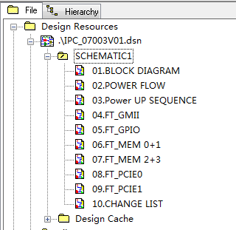
- 图纸排序
  - 图纸规格
图纸规格要求如下：
a） 图纸幅面优选公制的A3，这样可读性比较高，打印出来原件也较清晰。如有特殊需求需选用其它图纸幅面的，需要工程师提出申请，并经主管同意。
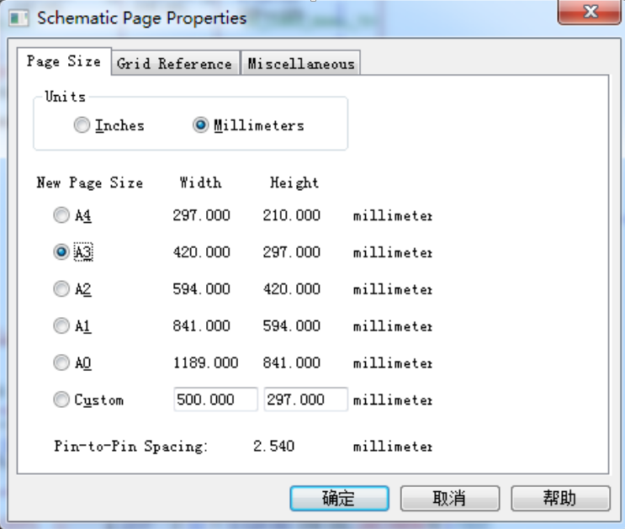
- A3图纸选择
b） 原理图每页都需要放置title block，位置为右下边角(Add library Title block_CETHIK.olb,附档如下)。格式如下图：
“拟制” 框内”NAME1”写原理图设计师名字。
“审核” 框内”NAME2”写审核人员名字。
“批准” 框内”NAME3”写批准人员名字。
“Title”写这一页的名称。
“SIZE”为页面尺寸。
“SCHEMATIC CODE”为图号。
“PROJECT NAME”为项目名称。
“Rev”写版本号，如1.00、1.01。
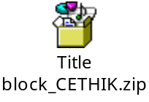
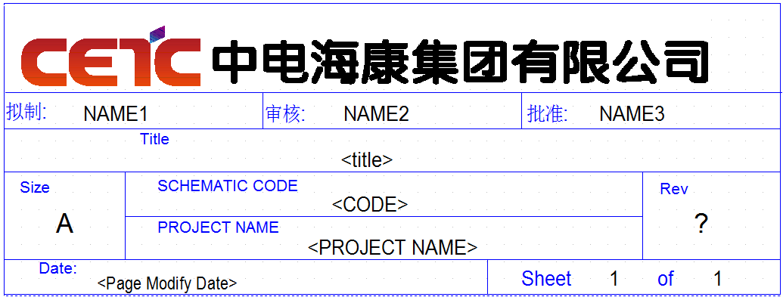
- 标题栏格式
页面格式参考附录A。
c） 图纸的格点间隔（Grid spacing）必须采用默认的1个pin-to-pin（2.54mm）。
d） 电路图设计过程中必须开启图纸的“Pointer Snap to Grid”选项，元器件管脚、网络连线必须对准格点。
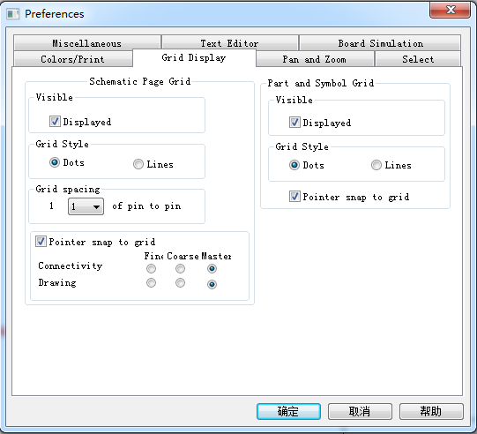
- 格点设置
- 选取元器件
  - 器件管理
    - 新产品设计尽量从现有CIS元件库中选用元器件。设计完成后，应在part_manager中同步中心库器件。
    - 所需料件现有库中没有的，建立料件part/symbol，并通知库维护人员将物料part/symbol添加至库中。
    - 元器件选用应精简型号种类，避免混用指标相同、型号不同的元器件，特性相近的器件应尽量统一型号。
  - 器件的命名
零件命名时以实际零件的缩写为开头，如电阻、电容、电感命名为RXX、CXX、LXX，芯片为UXX，接口为CONXX，常见Component建议命名规则见表1。
- 常见Component建议命名规则
元器件种类及名称 | 命名 | 元器件种类及名称 | 命名
测试点 | TP
电阻 | R | Power部分电阻 | PR
电感、磁珠 | L | Power部分电感、磁珠 | PL
电容 | C | Power部分电容 | PC
排阻 | RP | 连接器、插座 | CON
二极管 | D | LED灯 | LED
蜂鸣器 | B | 保险丝 | F
集成电路 | U | 开关 | S
三极管、场效应管 | Q | 螺丝孔 | H
当项目中的电源部分原理图由专门的电源工程师绘制时，power部分可以在零件名前加”P”以示区别，如PRXX、PCXX、PUXX、PLXX，以方便电源部分原理图与其余部分原理图正确合稿。
  - 器件BOM属性
不上件器件。若有器件在生产时不焊接，需将器件的BOM IGNORE属性修改为“DNP”。
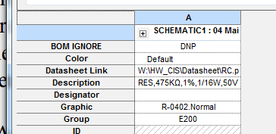
- 器件DNP属性设置
- 网络连接
  - 电源、地全局符号
    - 电源网络
电源全局符号必须如下图的标志及方向放置。电源网络命名为<->P[X]V[X]_[YYY]；负电压值前需加“－”表示；P[X]V[X]为电压值，单位为V，V表示小数点；下划线后的YYY用来区分main power/dual power/standby power，当电源没有专用的供电区域时可以不需要下划线和YYY。
对于专供某功能模块的电源，可命名为<->P[X]V[X]_[YYY]，下划线后的XXX表示功能，比如P1V5_DDR，如下图所示。
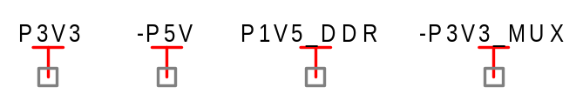
- 电源网络命名
电源网络通过电阻、电感、磁珠等滤波用元器件连接到芯片或接插件管脚的，为避免PCB设计师误将滤波电路后端的电源当作普通信号走线，应将后端电源按上述规则命名。若电源网络通过串联的多个滤波用元器件，则每级电源均需按规则命名。画原理图时也需要当成一个power拉出来。
以下是经过电阻隔开的两个电源网络命名示例，其中P12V_R_P5V_VIN表示该电源网络作用区域，即12V经过电阻后输入到5V DCDC芯片的VIN管脚：
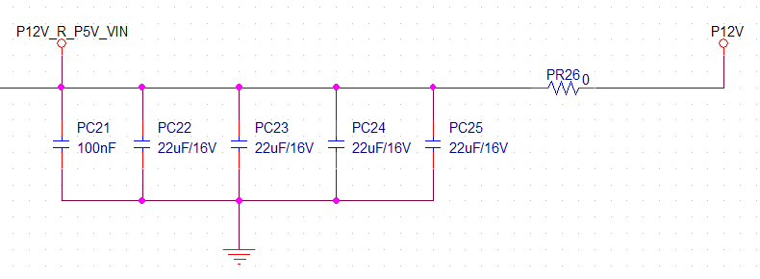
- 多级电源命名
    - 地网络
地全局符号必须如下图的方向放置。地网络命名为nGND；nGND表示地属性，例如“GND”表示数字地，“AGND”表示模拟地，“PGND”表示强电源地（较少用），如下图。一般来说，“GND”作为全局地网络可以不需要显示网络名（不需要显示GND，如示例图中所示），其他地属性的网络需要将网络名显示出来。
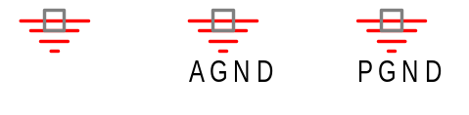
- 地网络命名
  - 页内网络
    - 网络标号（net alias）必须使用有具体意义的字母数字组合，推荐使用Source_Target_NetName方式命名，如82599_SDP0_0。不建议使用Cadence自动命名的名字，这些名字只是无意义的数字组合，不利于可读性。
    - 低有效信号使用“#”作为后缀，如“RST#”。
    - BUS的网络命名（包括BUS的offpage名）统一使用“:”，如BUS[0:3]。如果整个BUS都是地有效信号，则首先使用“#”后缀标明，再加上BUS宽度信息，如BUS#[0:3]。
    - 差分信号对的命名以“_P”、“_N”结尾。有序号的差分信号对其序号应在“_P”、“_N”之前，如“DIFF0_P”、“DIFF0_N”。
    - 当有多个同类型总线时，命名增加总线的归属信息。例如原理图中有多条I2C总线时，可以按照WIFI_I2C_SDA/WIFI_I2C_SCL的形式进行命名。
    - 漏极开路输出管脚的外加上拉电阻应就近放置，必须与对应的输出管脚在同一页面，不得跨页放置。
    - 页面内可加一些注释以作备忘或者注意点。例如PCIE桥片可以在每个下行口加注释接到何设备。一般注释使用默认字体，颜色和放置位置以突出提示功能为主，同时不影响页面整洁美观。
    - 页面内可加一些框图将各功能模块化，优化排版，增加可读性，如下图。

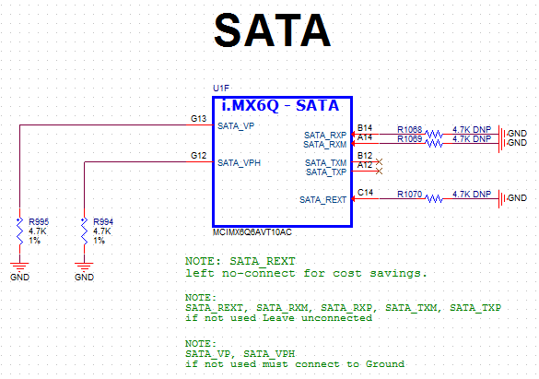
- 页面内优化排版
    - 同页内的net，不影响整洁美观前提下，秉持能直连就直连的原则；秉持能不交叉就不交叉的原则。
    - 不是总线的线，不可放在一起使用总线标示符，比如PCIE的所有Positive信号并非总线，不能归总用总线标示符。
    - 所有零件与net命名的字母全部统一用大写字母。
    - 时钟信号命名时需带有CLK字样并标注频率，例如CLK_50M_MAIN、CLK_100M_PCIE_P/CLK_100M_PCIE_N，以便于分析、PCB布线及检查。部分专用总线中的时钟信号，如I2C/SPI总线不受该条要求限制。
- 其它注意点
  - 各种文字不可有重叠，方便阅读。
  - 版本变更时更改过零件与线路，必需在线路中做标示标记写明修改时间，修改内容。
  - 初版设计时，没有用到的功能pin（非NC pin）可以拉到测点TP，尤其是对于BGA封装零件，以减小风险。

- （规范性附录）
图纸格式
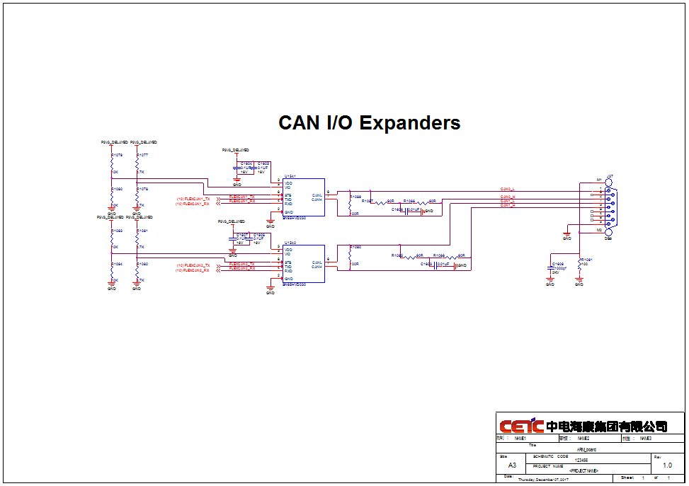
  - A3图纸格式
_________________________________

